第九讲 探究串、并联电路电压规律
【考点自测】
答案：1. 各串联导体两端电压之和 U=U₁+U₂
各并联导体两端电压 U=U₁=U₂
2. A 3. C
【典型例题】
例1.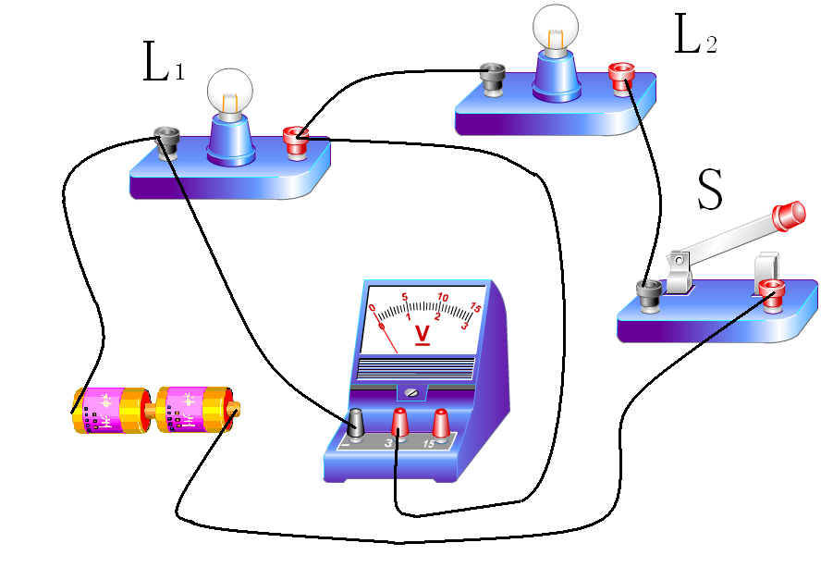
同步练习1
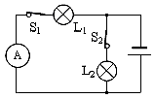
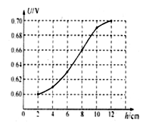
例2.，
答案：（1）0.7 （2）如右图（3）土壤电池的电压随铜片和锌片插入土壤深度的增加而增大（4）铜片和锌片插入土壤的深度 铜片和锌片间的距离

同步练习2 答案：（1）铜片 （2）试触 （3）略 （4）0.6
（5）水果电池的电压与金属种类的关系、与水果种类的关系、与水果成熟度的关系、与金属片插入水果的深度的关系等。
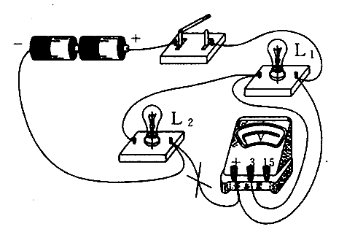
【检测反馈】
1. B 2. A
3. （1）电压表的指针反向偏转
（2）如右图所示 分析：电压表在使用时要注意必须使
电流从电压表的正接线柱流入，从负接线柱流出，本题中
电压表的正负接线柱反了，故电压表的指针会反向偏转；
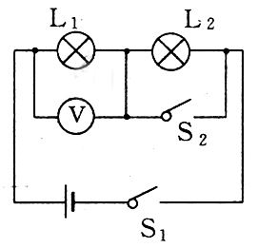
要使电压表能够测出L₁两端的电压，必须使电压表与L₁
第4题答案图
并联，由此可画出改动后的导线。
4.如右图所示 分析：由表中现象知，S₁断开时，整
个电路都不会工作，S₁处在通断整个电路的位置，
S₂断开时，两灯都亮，电压表有示数，S₂闭合，L₂不亮，
对L₂起到了相反作用，故L₂与S₂并联，综上分析可得结论。
5. C
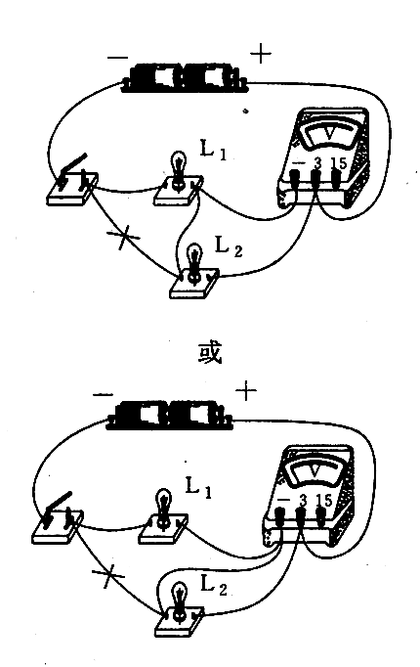
6.
或
第6（1）题答案图
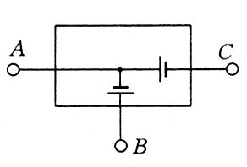
第8题答案图

答案：（1）如右上图所示。 （2）1.2 1.8
7. 相等 （1） 2.5V 2.5V 。 （2） 6.3V 。
8. 答案：如右图所示。
9. 断路 旋转开关 旋转定时器 旋转电动机
10.
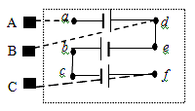
11． （1）A （2） ③ 由于电源电压恒定,在检测过程中,电流表串联在电路中时,可能导致另一只完好的灯泡也被烧坏,而其余两种器材不存在这种情况.
（3）实验次数太少,应多做几次实验再总结规律;实验器材的选取不当,使实验结论不具有普遍性,甚至部分结论是错误的,如“串联电路中各部分电压相等”【作业与反思】
1.D 2．电压表 电流表 3． 220 并 液化 4． 7.2 1.8
5．串 被短路 变大
6. （1）断开（2）不能 电压表的正负接线柱接反
（3）不符合 只凭一组实验数据得出的结论带有偶然性，不能得出正确的规律（其它答案科学合理均可得分，如：应多次测量；把其中一灯换成滑动变阻器；没有考虑实验中存在的误差等）
7.
答案图：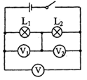
不一定 换用两个不同的灯泡 12 不会
8. ⑴ 断开 ⑵ 不能,因为电压表的正负接线柱接反了. ⑶ 不等于
⑷ 以一次实验得出物理规律
9. （1）短路 （2）将导线①的一端从接线柱C改接到D（B）（或将导线②的一端从接线柱A改接到B（D））；
（3）2.5V 0.4A （4）改变电路中的电流（或改变小灯泡两端的电压）， 左
10. (1) 右 保持滑片P不动，用电压表测出灯泡L两端的电压U₂
(2)小芳 小明所用定值电阻的阻值与灯泡的阻值相同，而小芳的不同。
(3)1.2V
(4)灯泡L短路或R₀断路。滑动变阻器R两端并观察电压表有无示数。
11．（1）L1短路，或L2断路，或L1短路同时L2断路（任答对一种即可）
（2）串联电路中，总电压等于各部分电路的电压之和
（3）有 实验次数太少，可能引起较大误差；也可用如图电路图进行实验．
